รายงานการปฏิบัติราชการประจำเดือน
รายงานการปฏิบัติราชการประจำ เดือนตุลาคม
ประจำปีงบประมาณ พ.ศ. 2568
สถานีตำรวจภูธรโคกขาม
งานสืบสวน
9 ต.ค. 2567
เมื่อวันที่ 9 ต.ค.2567 เจ้าหน้าที่ตำรวจชุดสืบสวนได้รับแจ้งจากหนังสือร้องเรียน เจ้าหน้าที่ตำรวจจึงได้ไปตรวจสอบห้องพักดังกล่าว เมื่อไปถึงพบ นายปฐมภพหรือปั๊มฯ อยู่ภายในห้องพักดังกล่าว เจ้าหน้าที่ตำรวจจึงได้แสดงตัวและขอทำการตรวจค้น ผลการตรวจค้น พบของกลางเป็น ยาบ้า จำนวน 275 เม็ด ซุกซ่อนไว้บนโต๊ะทำงานภายในห้องพัก จากนั้นได้นำตัว นายปฐมภพหรือปั๊มฯ พร้อมของกลางดังกล่าว ส่งพนักงานสอบสวนเพื่อดำเนินคดีต่อไป
ได้มีการจับกุมตัวผู้ต้องหา “จำหน่ายยาเสพติดให้โทษประเภท 1 (ยาบ้า)โดยมีไว้เพื่อจำหน่าย เป็นการกระทำเพื่อการค้า โดยผิดกฎหมาย” จำนวน 1 ราย 1 คน

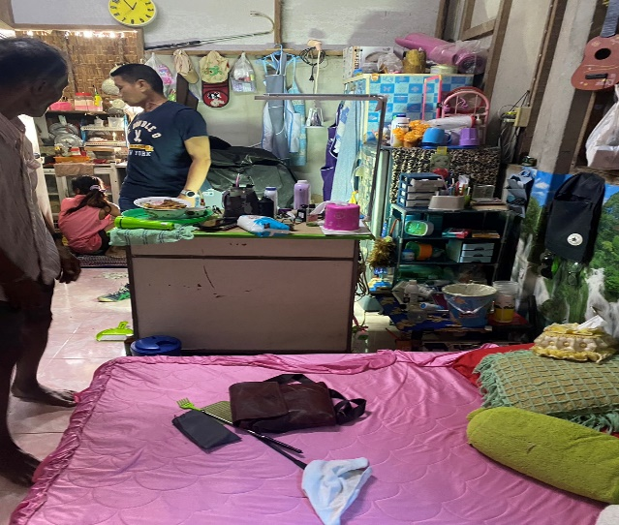

25 ต.ค. 2567
เมื่อวันที่ 25 ต.ค.2567 เจ้าหน้าที่ตำรวจชุดสืบสวนได้ร่วมกันนำหมายค้นของศาลจังหวัดสมุทรสาคร ไปตรวจค้น บ้านของ นายสุรวิทย์ฯ เมื่อไปถึงพบ น.ส.บงกชหรือนิดฯ อยู่ภายในบ้านหลังดังกล่าว เจ้าหน้าที่ตำรวจจึงได้แสดงหมายค้นและขอทำการตรวจค้น ผลการตรวจค้น พบของกลางเป็น ยาบ้า จำนวน 9 เม็ด ซุกซ่อนอยู่ภายในบ้านพัก จากนั้นได้นำตัว น.ส.บงกชหรือนิดฯ พร้อมของกลางดังกล่าว ส่งพนักงานสอบสวนเพื่อดำเนินคดีต่อไป
ได้มีการจับกุมตัวผู้ต้องหา “มียาเสพติดให้โทษประเภท 1 (ยาบ้า)ไว้ในครอบครองโดยไม่ได้รับอนุญาต” จำนวน 1 ราย 1 คน

